Ребенок от трех до пяти лет. Советы родителям:
«Игры и упражнения для развития мелкой моторики дома».

Зачем нужно развивать мелкую моторику?
Мелкая моторика пальцев — критерий интеллектуального развития ребенка. Для детей дошкольного возраста она определяет способность к обучению. Регулярные упражнения улучшают мышление, повышают внимание, развивают наблюдательность; двигательную и зрительную память, координацию, способность планировать и усидчивость; точные движения пригодятся деткам в освоении графических навыков в учёбе, в повседневной жизни.
Развитие мелкой моторики рук у детей происходит постепенно. К определенному возрасту ребенок должен выполнять следующий набор действий, соответствующий уровню физиологического, умственного развития:
- В 2,5 – 3 года ребенок откручивает крышки, рисует пальцами, лепит куличики, копирует линии. Умеет нанизывать бусинки на жесткую нить, проволоку, разрезать лист бумаги, собирать крупу ложкой в емкости и переносит ее в другую баночку.
- В 3 - 3,5 года рисует ровные линии, обводит пунктиры, повторяет простые фигуры по образцу карандашом, лепит шарики, колбаски из пластилина. Умеет застегивать и расстегивает все виды замочков, пуговиц, хорошо выполняет пальчиковую гимнастику, свободно владеет ножницами.
- В 4 года правильно держит карандаш, рисует шестигранники, звезды, вырезает любые геометрические фигуры. Умеет сортировать мелкие предметы, разворачивает обертки, нанизывать мелкие бусы на нить лепить фигуры из теста, пластилина, завязывать узлы, повторяет пальчиком в воздухе контуры предметов.
- 4-5 лет. Происходит общая подготовка к школе. Ребенок активно развивается.
Он может заполнять раскраски и полноценно рисовать карандашами. Дети умеют складывать фигурки из бумаги, начинают переписывать печатные буквы. Рисунки становятся сложнее: у людей присутствуют части тела, у домов могут быть окна и двери. Они способны угадывать знакомые предметы на ощупь. Возможна лепка из пластилина. Ребенок может самостоятельно завязывать шнурки.
В старшем дошкольном возрасте навыки развития мелкой моторики у детей заключаются в том, что руки, пальцы уже сформированы для овладения письмом.
- 5-6 лет. Ребенок способен вырезать фигурки из картона или бумаги. Он свободно пишет цифры и буквы, может логически дополнить ряд из картинок, способен воспроизводить простые геометрические фигуры(некоторым детям для этого требуется образец). В дальнейшем развитие мелкой моторики рук у детей лет предусматривает погружение в творчество.

Игры и упражнения для развития мелкой моторики дома.

- Застегиваем пуговицы.
Каждой маме бывает известно, как трудно научить ребенка застегивать пуговицы. А ведь это относится не только к сенсорному опыту и привитию самостоятельности, но и отлично тренирует мелкую моторику.
Для этой игры понадобятся небольшие полоски ткани шириной 5-7 см (фетр, разноцветные ленты и т.д.). С одной стороны пришиваем пуговицу, с другой вырезаем петельку. И ребёнок с удовольствием застегивает и расстегивает её.
Можно попросить малыша соединить разноцветные полоски друг за другом, чтобы получились "вагончики", а можно предложить ему составить целую разноцветную цепочку из этих тканевых звеньев.
Этот тренажер можно использовать не только для малышей, но и для старших дошкольников. Запомните одно правило - чем старше ребёнок, тем меньше должна быть пуговица.

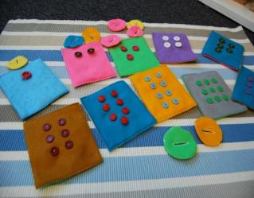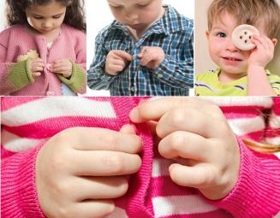

- Сортировка.
Наверное в каждом доме есть конструкторы LEGO, его детали можно использовать для сортировки в качестве маленьких контейнеров. Также вы можете взять для этой цели разноцветные формочки от пирамидки, ведерки, баночки, стаканчики - всё, что угодно. А сортировать можно маленькие помпоны, крупные бусинки, разноцветные шарики из пластилина. Предложите ребёнку разложить эти шарики в контейнеры соответствующего цвета. Начинать лучше с предметов побольше, затем постепенно уменьшать размер. Для того, чтобы усложнить игру, можно использовать пинцет.

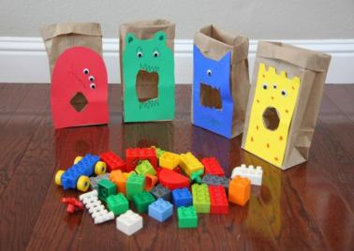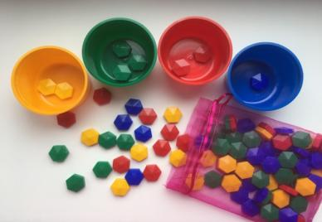

- Самомассаж и массаж с помощью взрослых.
Можно использовать как разминку перед рисованием, лепкой. Малышам в возрасте 3-5 лет подойдут следующие упражнения для самомассажа:

- Прищепка: разминаются подушечки пальцев с помощью бельевой прищепки. Кожа прикусывается легкими, но ощутимыми движениями. Прищепка как бы кусается. Обязательно провести процедуру на обеих ручках.

- Разминка с помощью Су-Джок. Это специальные мячики с шипами для развития мелкой моторики рук. Упражнения улучшают кровоток, разминают и тренируют мышцы. Дети катают их по ладоням сверху вниз. Можно использовать подручные средства, например, карандаш, орехи.
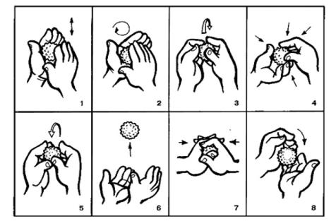

- Комплекс упражнений.

Ножки: пальцы делают шагательные движения по столу.
Очки: ребенок изображает пальцами очки, образуя круги с помощью большого и указательного пальцев. Подносит их к глазам.

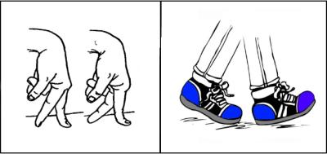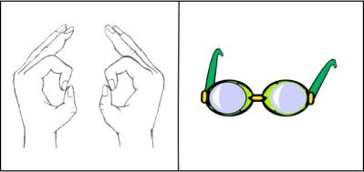

Идем за грибами: считаем пальчики: раз, два, три и т.д. Загибаем каждый палец поочередно, проговаривая стишок о том, как пальчики искали грибочки, кулачок не разжимаем.
Стул и стол: изображаем кулачком и ладошкой стол, меняйте положение рук поочередно. Потом стул: поднесите к кулачку раскрытую ладонь, приставьте ее к одной из сторон кулака.

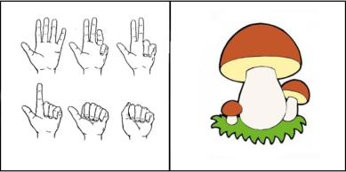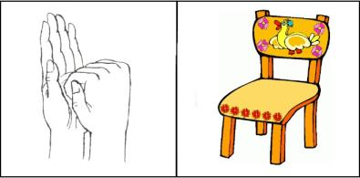
Лодочка.
Используется стих:
Лисенок в лодочке плывет (ладошки сложены в виде лодки),
Зайчонка в лодочку зовет (малыши машут, призывая друга).

Ножницы: ребенок изображает пальцами ножницы, делает характерные движения, будто режет ткань.

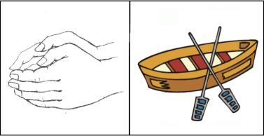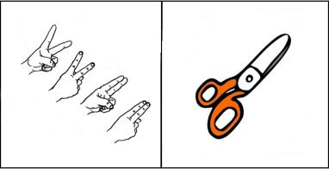

Пальчиковые краски.
Развитие мелкой моторики происходит быстрее посредством изобразительной деятельности. Используйте современные методы и материалы для рисования. Одним из них являются пальчиковые краски. Рисуйте фигуры, пейзажи, большие композиции по образцу или фантазийно.

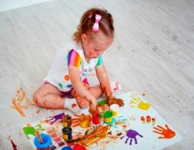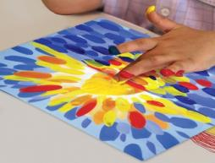

Аппликация
Занимательный метод для занятий с детьми всех возрастов. Дети с 4-5 лет уже вырезают фигуры крупных и мелких размеров. Умеют приклеивать бумагу к картону, размещать элементы произведения на листе.
Используйте для аппликаций конструкции с небольшими деталями. Например, дерево с множеством маленьких листочков на кроне, или аппликацию в форме рыбки, где нужно вырезать каждую чешуйку отдельно.
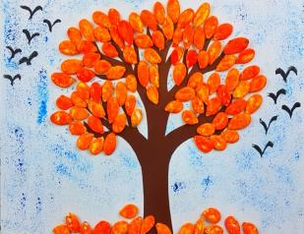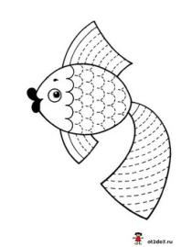

В качестве материала подойдет цветная бумага, салфетки, гофрированный картон, природные средства (палочки, камушки, песок, крупа).
Из скрученных салфеток получаются отличные цветы. Материал можно не только крутить в шарики, но и рвать на части, приклеивая кусочки друг на друга.
Из цветного риса и манки можно сделать овечку. На листе рисуется контур овечки, он покрывается клеем ПВА, затем на туловище посыпается манка, а ножки и рога выполняются из риса.

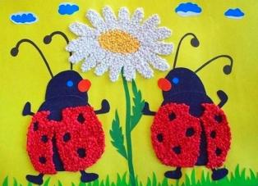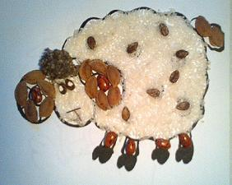

Лепка
Для занятий используется пластилин различной жесткости, тесто, кинетический песок. Малышам в возрасте 3-4 лет подойдет мягкий пластилин. Их нужно обучить катать колбаски, шарики, конструировать простые фигуры, прикрепляя их к картону.
Дети постарше уже могут выполнять и сложные задания. Например, картину из пластилина разными способами. Используйте метод размазывания и конструирования. Обязательно наглядно показать ребенку как соединяются детали, как изготовить мелкие части и использовать цветные элементы.
Во время занятий развивается не только моторика, но и творческий потенциал ребенка, расширяется кругозор, знания о цвете, форме, размере, фактуре материала. Изобразительная деятельность вырабатывает навык усидчивости, целеустремленности. Лепка хорошо сочетается с придумыванием сюжетных игр. Это дополнительно развивает воображение и логику.

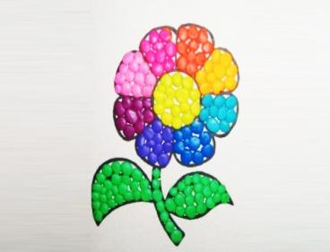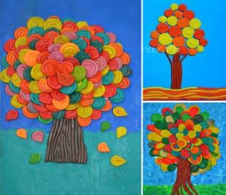

Можно вырезать вместе с ребенком фигурки из бумаги. Хорошо развивает мелкую моторику раскрашивание, рисование и обведение контуров. Для этого можно приобрести специальные тетради. Желательно дополнительно обеспечить ребенку вертикальную поверхность для рисования. Например, повесить доску. Бюджетный вариант — зеркало.
Дети могут развивать моторику с помощью пазлов и мозаики. Количество деталей и их размер подбираются индивидуально. Пазлы кроме того развивают воображение и пространственное восприятие.
Чтобы занятия были эффективными, они должны быть интересными. Ребенок быстро откажется заниматься, если занятия будут слишком скучными, сложными или простыми. Усложняйте задания постепенно. Сначала помогайте выполнять движения, иногда допускается полностью сделать всю работу вместо ребенка. В дальнейшем добивайтесь, чтобы дети сами проявляли инициативу, повторяя за вами.
Ребенка нужно обязательно хвалить! Важно также, чтобы деятельность была совместной. Доверие и позитивные эмоции дополнительно мотивируют детей, а игры помогают укреплять отношения.

Успехов Вам в совместной деятельности с детьми!

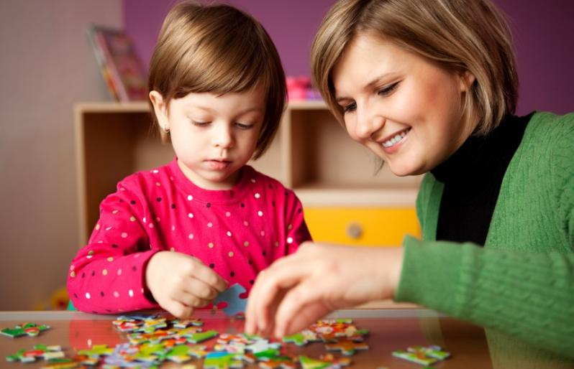

Педагог-психолог детского сада №10 Л.В.Катерина

